**ИЛЬИН ГЕННАДИЙ АНАТОЛЬЕВИЧ**

**КАНДИДАТ ПЕДАГОГИЧЕСКИХ НАУК**

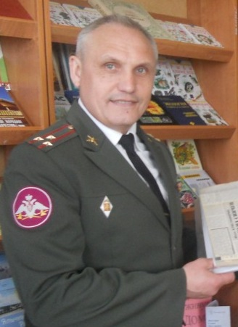Полковник  ИЛЬИН Геннадий Анатольевич  
Родился: 20 февраля 1964 года.   
В 1986 году поступил в Челябинское высшее танковое командное училище (Военный институт) им.50-ти летия Великого Октября и  в 1990 успешно окончил названное училище и направлен для прохождения дальнейшей военной службы в ДВО.  
Проходил службу в Сухопутных войсках ВС РФ в должностях: командир танкового взвода, командир танковой роты, начальник физической подготовки и спорта полка в период с 1990 по 1995 годы.   
С 1995 г. по 1998 г. - слушатель Военного университета Министерства обороны РФ (Военно-психологический факультет).  
После успешного окончания Военного университета до 1999 года служил  психологом  21 бригады РХБЗ (СКВО).  
С 1999 г. по 2000 г. -  начальник кафедры физической подготовки и спорта Московского суворовского военного училище.  
С 2000 г. по 2009 г. – начальник группы обеспечения (Центральных пунктов управления и организации эвакуации членов семей) Тыла Вооруженных Сил РФ (в соответствии с приказом НТ ВС РФ-ЗМО – начальник физической подготовки и спорта Тыла ВС РФ).  
С 2003 г. по 2006 г. - соискатель ученой степени кандидата педагогических наук   Военного университета   МО РФ.   
С решением диссертационного совета Д 215.005.05  при Военном университете Министерства обороны РФ, 10 марта 2006 года присуждена  ученая степень «кандидат педагогических наук» на основании защиты диссертации: «Педагогические условия профессионального становления офицеров тыловых служб в условиях части» по специальности 13.00.01 – Общая педагогика, история педагогики и образования.  
Опубликованы 8 научных и учебно-методических труда.   
Награжден  шестью медалями в том числе «Летчик – космонавт СССР А.Г.Николаев».  
Ветеран Вооруженных Сил Российской Федерации с 2004 года.  
Мастер спорта по гиревому двоеборью.  
С 2009 года по настоящее время занимается педагогической деятельностью в Военном учебном центре Российского государственного университета нефти и газа имени И.М. Губкина в должности доцента.